Socle commun : Les méthodes et outils pour apprendre (Domaine 2)
Compétence générale : S’approprier par la pratique physique et sportive des outils et des méthodes (CG2)
Attendus de fin de cycle : Participer activement au sein d’un groupe, à l’élaboration et à la formalisation d’un projet artistique

Construction d’un code commun à partir de la création de duos, trios ou quatuors
 | Porteur à 4 pattes | Porteur à genou | Porteur debout | Porteur en chaise
Duos | 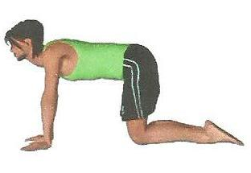 | 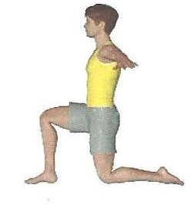 | 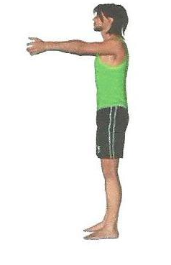 | 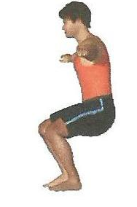
Trios

Quatuors

